

2022 年全国大学生英语挑战赛广西区竞赛
2022 Uchallenge English Contest (Guangxi)

竞赛指南

主办单位：广西壮族自治区教育厅

协办单位：广西壮族自治区本科高校英语类教学指导委员会外语教学与研究出版社
承办单位：南宁师范大学

比赛时间：2022 年 11 月 05—06 日

目 录
一、竞赛须知 2
二、竞赛组织 3
三、比赛办法及日程安排 4
四、奖项设置 6
五、线上比赛说明 7
六、竞赛工作规程 7
（一）评审工作规程 7
（二）评委工作规程 7
（三）选手管理规程 7

一、竞赛须知

- 仔细阅读竞赛指南，熟悉比赛的日程安排。
- 熟悉比赛流程，遵守比赛规则，认真做好比赛准备工作。
- 遵守比赛各项时间安排，如遇特殊情况，及时与竞赛组委会办公室联系。
- 高度重视安全工作，并妥善保管贵重物品。
- 严格遵守疫情防控规定，扎实做好赛前健康监测工作，认真落实比赛期间各项防控措施，积极配合组委会做好疫情应急处置工作。

衷心祝愿各位评委、领队工作顺利，身心愉快！

衷心祝愿各位选手赛出水平，赛出风格，赛出新时代大学生的风采！

二、竞赛组织

竞赛由广西壮族自治区教育厅主办，由广西壮族自治区本科高校英语类教学指导委员会、外语教学与研究出版社协办，由南宁师范大学承办，成立竞赛组委会，负责比赛活动的具体组织和协调工作。联系人及联系方式如下：

联系人： 杨春梅（13977103840） 陈小玲（15978199721） 李 峰 （13011830006）

三、比赛办法及日程安排

●“英语写作大赛”板块

比赛形式：线上比赛比赛日程安排：

日期 | 时间 | 内容 | 地点
11 月 4 日下午 | 16：00-19：00 | 赛前试测  具体的操作方法将于 11 月 4 日上午，在领队 QQ 群公布。 | 选手在各自院校完成
11 月 5 日上午 | 7：30-8：30 | 考前准备  - 各参赛单位的所有选手及领队在本校自设的考试场地集中。  - 领队进入指定的腾讯会议室等候，戴上耳机，注意听会议室工作人员指示。  - 领队协助会议室工作人员，有序地进行选手身份核验。  - 领队根据会议室主持人的指令，调整好摄像头的角度，确保能展示所有选手的屏幕、键盘和手。 | 腾讯会议室（会议号将提前在领队 QQ 群公布）
11 月 5 日上午 | 8：30-10：30 | 写作考试  选手进行写作考试；领队按要求监考，并全程拍摄、展示考场情况。 | 腾讯会议室（会议号将提前在领队 QQ 群公布）
11 月 5 日上午 | 19：00-23：00 | 阅卷 | 南宁师大明秀校区文星楼（计算  机房）
11 月 6 日上午 | 11：00 | 比赛结果公布及颁奖仪式 | 维也纳国际酒店三楼（贝多芬厅）

备注：
- 请各参赛学校的领队教师及时加入“英语写作大赛领队 QQ 群”：444144903（群号）
（每个学校只安排一位教师加入该群。）
- 请各院校参赛选手、领队及监考教师仔细阅读线上比赛说明（附件 1）。

●“英语阅读大赛”板块

比赛形式：线上比赛比赛日程安排：

日期 | 时间 | 内容 | 地点
11 月 4 日下午 | 16：00-19：00 | 赛前试测  具体的操作方法将于 11 月 4 日上午，在领队 QQ 群公布。 | 选手在各自院校完成
11 月 5 日下午 | 12：00-13：00 | 考前准备  - 各参赛单位的所有选手及领队在本校自设的考试场地集中。  - 领队进入指定的腾讯会议室等候，戴上耳机，注意听会议室工作人员指示。  - 领队协助会议室工作人员，有序地进行选手身份核验。  - 领队根据会议室主持人的指令，调整好摄像头的角度，确保能展示所有选手的屏幕、键盘和手。 | 腾讯会议室（会议号将提前在领队 QQ 群公布）
11 月 5 日下午 | 13：00-15：30 | 阅读考试  选手进行阅读考试；领队按要求监考，并全程拍摄、展示考场情况。 | 腾讯会议室（会议号将提前在领队 QQ 群公布）
11 月 5 日下午 | 19：00-23：00 | 阅卷 | 南宁师大明秀校区文星楼（计算  机房）
11 月 6 日上午 | 11：00 | 比赛结果公布及颁奖仪式 | 维也纳国际酒店 三楼（贝多芬厅） 以及比赛 QQ 群

备注：
  - 请各参赛学校的领队教师及时加入“英语阅读大赛领队 QQ 群”：263813904（群号）
（每个学校只安排一位教师加入该群。）
  - 请各院校参赛选手、领队及监考教师仔细阅读线上比赛说明（附件 2）。

四、奖项设置

2022 年全国大学生英语挑战赛广西区竞赛分为“写作大赛”和“阅读大赛” 两个板块，每个板块分别设一、二、三等奖。大赛还设置优秀指导教师奖和优秀组织奖。获奖的选手、指导教师和组织单位将获得由广西本科高校英语类教学指导委员会颁发的获奖证书。具体奖项设置如下：

奖项设置

序号 | 竞赛板块 |  | 奖项及人数
序号 | 板块名称 | 参赛人数  (N) | 一等奖 | 二等奖 | 三等奖 | 优 秀 指导教师 | 优 秀 组织奖
2 | 英语写作大赛
3 | 英语阅读大赛

备注：
- 奖项设置及获奖证书的下发办法依据是自治区教育厅印发的《广西高校大学生学科专业
竞赛管理办法》（桂教高教【2020】32 号），以及广西本科高校英语类教学指导委员会发布的“关于举办 2022 年全国大学生英语挑战赛广西区竞赛的通知”。
2.通过 2022 年全国大学生英语挑战赛广西区竞赛，选拔出晋级全国总决赛的选手。“英语写作大赛”成绩排名前 3 位的选手将参加“2022‘外研社·国才杯’全国英语写作大赛”的全国总决赛；“英语阅读大赛”成绩排名前 3 位的选手将参加“2022‘外研社·国才杯’全国英语阅读大赛”的全国总决赛。
3.所有参加 2022 年全国大学生英语挑战赛广西区竞赛（包括：“英语写作大赛”和“英语阅读大赛”）的选手及指导教师，根据所参加的各项赛事的排名，均可获得由外研社提供的相应比赛证书。

五、线上比赛说明

（见附件 1、附件 2）

六、竞赛工作规程

（一）评审工作规程

比赛成绩评定办法
1.写作比赛、阅读比赛的成绩评定：由阅卷者根据评分规则评定。客观题为机器评分； 主观题由评委采取一卷两评的方式进行，两评有较大差异则进行三评，选手主观题得分最终以三评为准。各单项题的评委不固定交叉评分。

获奖名单评定办法
比赛结束后，工作人员将选手最终比赛成绩交由评委组审核，评委根据成绩排名提出获奖名单建议并由本组全体评委签名确认，由组长上报竞赛组委会办公室。获奖名单经竞赛组委会办公室审核后下文正式公布。

优秀组织奖评定办法
优秀组织奖以参赛学校为单位，由竞赛组委会办公室评定。优秀组织奖数量不超过参赛单位数量的 20%。

（二）选手管理规程

- 严格遵守赛场纪律，服从指挥，着装整洁，仪表端庄，讲文明、有礼貌，比赛过程不允许携带任何通讯设备。
- 比赛过程中须佩戴选手凭证，备好学生证以供工作人员查验。
- 参加演讲大赛的选手，比赛全程不能透露选手姓名、学校、比赛编号等个人信息，否则将作零分处理。
- 选手自行前往赛场参赛，严禁冒名顶替，弄虚作假，一经发现，将取消参赛资格和比赛成绩。
- 选手在考场、候赛室、备赛室及赛场等地点均要保持安静，切勿影响其他选手。

- 竞赛期间，组委会将对比赛情况进行录像和拍照留存，并保留非商业用途使用比赛录像和照片的权利。

附件 1

“英语写作大赛”线上比赛说明

一、 赛前准备
请各高校领队按照“英语写作大赛领队 QQ 群（444144903）”中的通知，分别加入监考群。
- 电脑软硬件配置要求
- 比赛电脑为 Win7 及以上操作系统，不支持安卓、Mac 系统；
- 安装谷歌或火狐浏览器；
- 比赛电脑摄像头可正常使用；
- 比赛电脑能连公网，保证至少一台备用机；
- 如学校访问外网受限，需设置白名单，将该域名加入白名单：*.unipus.cn；
- 删除比赛电脑上的智能输入法；
- 确保比赛电脑的时间设置准确，否则会影响提交答卷。
- 比赛环境准备
- 电脑一台，用于答题；手机或平板一台，用于拍摄选手的答题过程；手机/平板支架（选用），耳机一副（本校监考老师用）。
- 确保网络稳定顺畅。
- 独立比赛空间。选择独立、可封闭的空间，确保安静整洁，比赛期间除选手和本校监考老师外，严禁他人进入该独立空间。
- 必要文具，包括 A4 白纸或作业纸、签字笔等。
- 除比赛要求的设备和物品外，比赛场所选手座位 1.5 米范围内不得存放任何书刊、报纸、资料、电子设备等。
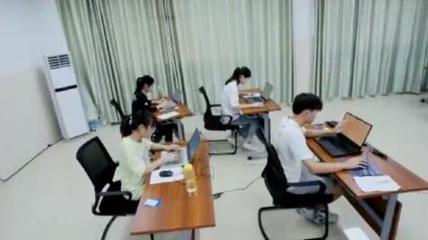
- 手机/平板上提前安装好腾讯会议软件，需将手机/平板的摄像头角度调整为比赛要求的画面，视频背景必须是真实环境；比赛过程中需将手机/平板设置为横屏显示、勿扰状态、常亮模式，以免影响比赛。手机/平板摄像头拍摄画面能展示所有选手的屏幕、键盘和手。参考图示：

- 关注英语写作大赛领队 QQ 群内通知。重点关注：需进入的腾讯会议号（分赛前试测和正式比赛）和时间安排（包括测试当天进入腾讯会议的时间和比赛当天进入腾讯会议的时间）。

二、赛前试测
请选手于 11 月 4 日 16:00-19:00，准时参加试测。如因本人赛前未按规定进行试测导致比赛不能顺利进行，后果由选手本人承担。

选手 在 比 赛 电 脑 上 使 用 谷 歌 或 火 狐 浏 览 器 打 开 iTEST 智 能 测 评 云 平 台

（https://itestcloud.unipus.cn/），监考教师用手机/平板进入试测腾讯会议。
手机/平板设置为横屏、勿扰、常亮模式，进入会议时将名称修改为学校名称，打开摄像头， 打开麦克风，打开扬声器，调整拍摄角度。如果一个学校有多名学生在同一教室一起参赛，只开一个麦克风，否则会有回声。

登录账号
写作选手参赛用户名和密码均为：小写 w+上报给组委会的手机号。
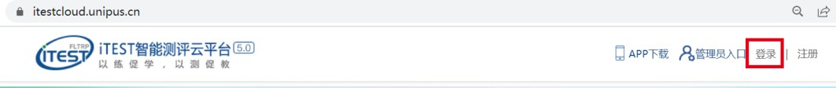
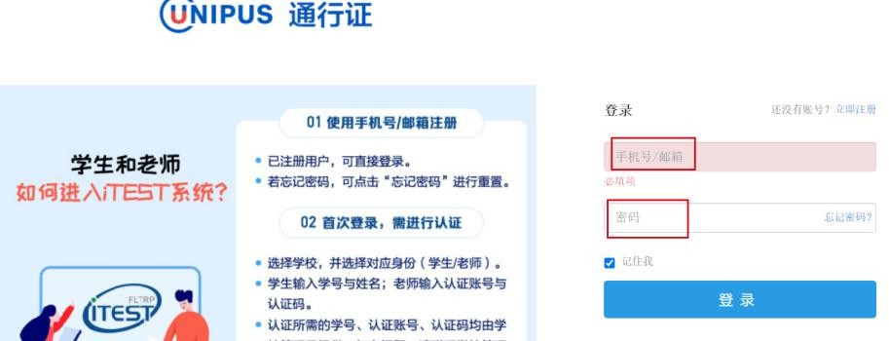

【注】如登录失败或不记得上报的手机号，请领队老师在英语写作大赛领队 QQ 群内联系工作人员确认。

点击“考试”→“进入考试”，进入比赛环境。
【注】试测时可直接点击“进入考试”进入答题界面。
写作比赛正式时间：11 月 5 日 8:30-10:30。如迟到半小时及以上，将无法进入比赛系统。

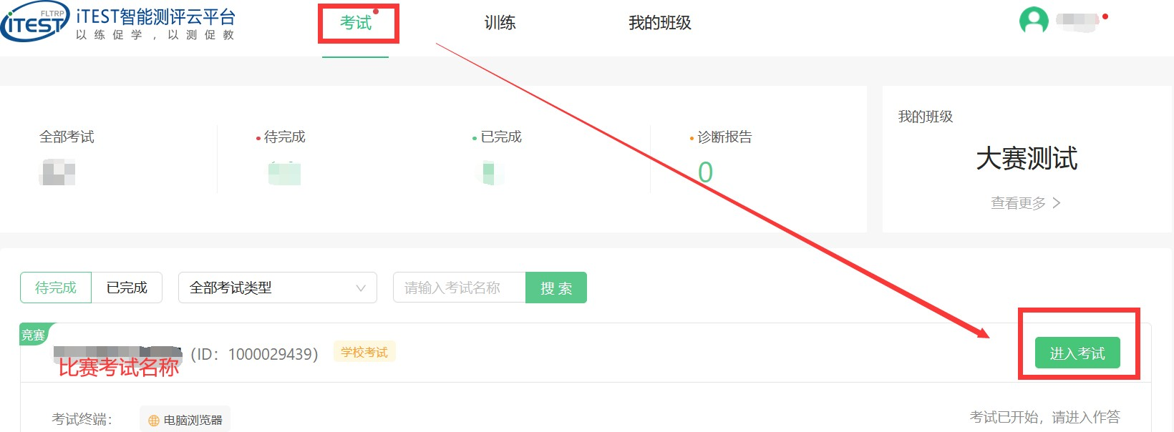

阅读并同意参赛承诺书。
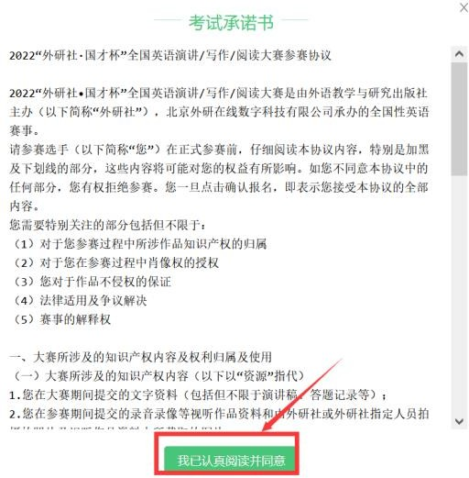
【请注意】如使用火狐浏览器点击“我已认真阅读并同意”按钮无反应，请查看左上角提示，点击“选项”

—“允许弹出窗口”。
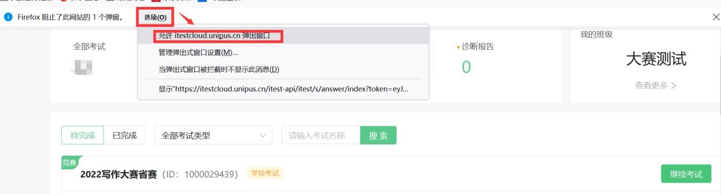

再次核对个人信息，阅读考试说明。

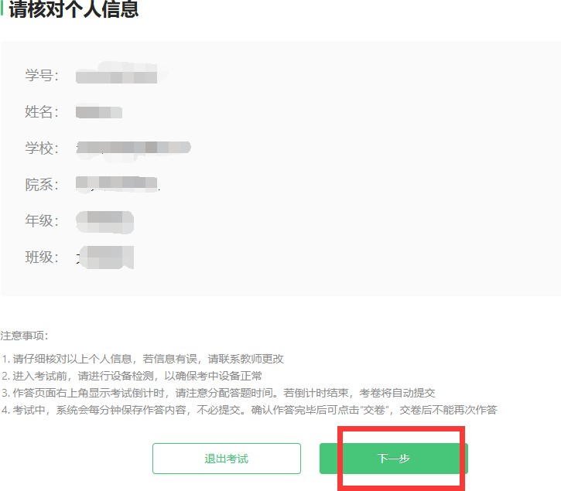

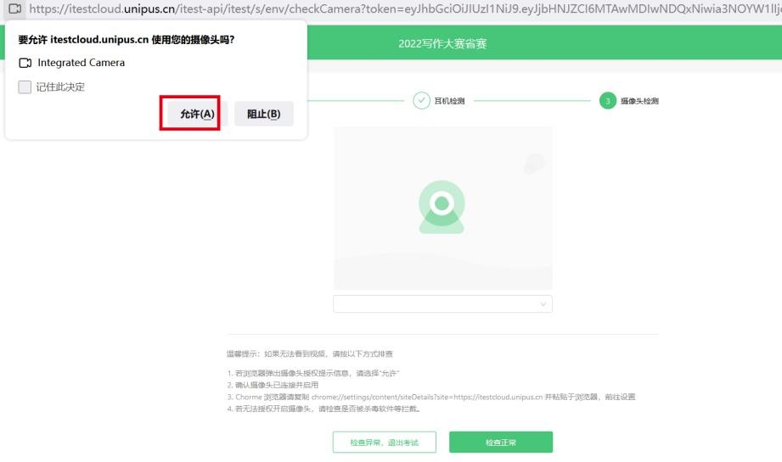
完成键盘、耳机、摄像头测试。如浏览器未设置允许使用，请注意页面弹窗提醒。（本次考试无听力题，耳机测试可直接跳过）

完成以上测试，点击“开始考试”，进入答题页面，确认右上角倒计时显示正常。答题过程中摄像头全程开启、抓拍人像。答题期间，选手不允许查看其他页面，如切屏至其他页面，监考后台将收到异常提示。
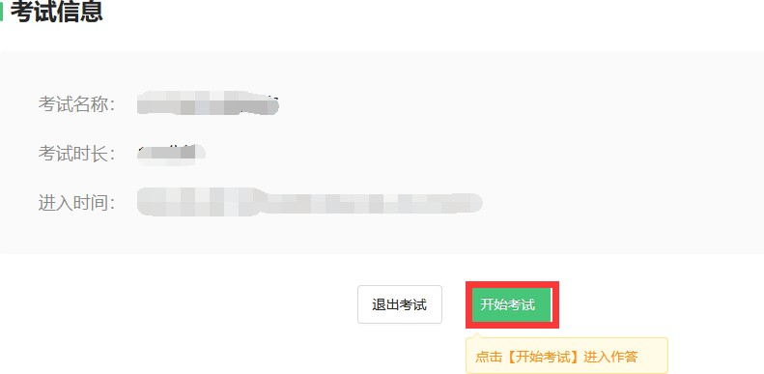

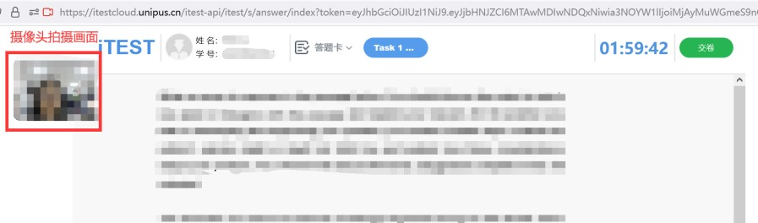

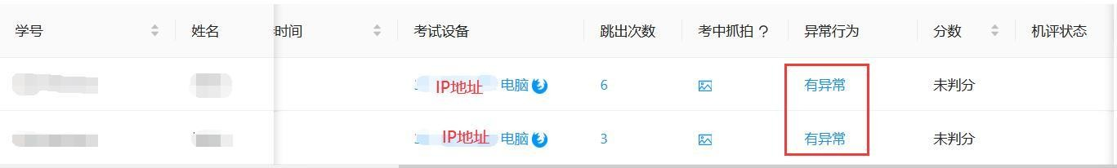
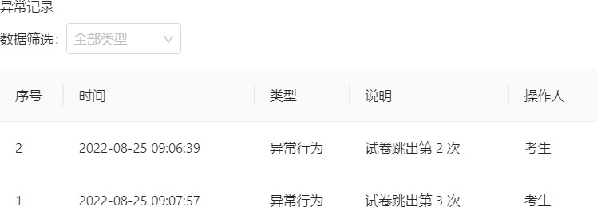
如选手切屏，iTEST 监考后台显示页面：

选手切屏后再次返回答题页面，将收到提示：
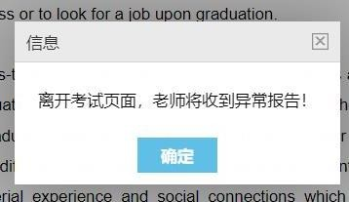

所有题目作答完成、确认交卷时，点击“交卷”。试卷提交后，无法撤回。

三、比赛当天

7:30-8:00，选手进入各自学校的考场落座。
监考老师进入各自的监考腾讯会议室，将手机/平板设置为横屏、勿扰、常亮模式，进入会议时将名称修改为学校名称，打开摄像头，打开麦克风，打开扬声器，调整拍摄角度（确保能展示所有选手的屏幕、键盘和手）。
配合承办校工作人员安排，依次进行选手身份核验。请选手将身份证和学生证举在脸旁，供承办校 工作人员 核 对 。 核 验 完 身 份 的 选 手 ， 打 开 iTEST 智 能 测 评 云 平 台

（https://itestcloud.unipus.cn/），登录账号。

8:30，选手点击“进入考试”进入比赛考试系统。
如需提前交卷，选手需征得监考老师同意后，安静离开考场，不可再次返回。

四、参赛注意事项
- 开赛半小时后视为迟到，即写作大赛 9:00 之后，选手不能进入比赛系统。
- 参赛电脑必须为 Windows 7 及以上操作系统。不支持手机、平板作答，不支持安卓系统、
Mac 系统。
- 如答题时遇网络中断或电脑死机，请立刻强制关机以免比赛时间流失，换电脑或重启电脑， 确保网络连接后重新登录iTEST 智能测评云平台继续答题。关机后的时间不计算在比赛时间内， 系统从再次进入答题页面时开始继续倒计时。系统会自动保存中断前 1 分钟的答题记录。
- 比赛过程中，如误操作删除写作记录，可通过 Ctrl+Z 恢复至上一步。
- 如比赛期间更换浏览器/电脑，请务必保证之前使用的浏览器已关闭/电脑已关机。
- 答题倒计时结束后，仍未点击“交卷”的选手，系统会自动交卷。

附件 2

“英语阅读大赛”线上比赛说明

一、赛前准备
请各高校领队按照“英语阅读大赛领队 QQ 群（ 263813904）”中的通知，分别加入监考群。
- 电脑软硬件配置要求
- 比赛电脑为 Win7 及以上操作系统，不支持安卓、Mac 系统；
- 安装谷歌或火狐浏览器；
- 比赛电脑摄像头可正常使用；
- 比赛电脑能连公网，保证至少一台备用机；
- 如学校访问外网受限，需设置白名单，将该域名加入白名单：*.unipus.cn；
- 删除比赛电脑上的智能输入法；
- 确保比赛电脑的时间设置准确，否则会影响提交答卷。
- 比赛环境准备
- 电脑一台，用于答题；手机或平板一台，用于拍摄选手的答题过程；手机/平板支架（选用），耳机一副（本校监考老师用）。
- 确保网络稳定顺畅。
- 独立比赛空间。选择独立、可封闭的空间，确保安静整洁，比赛期间除选手和本校监考老师外，严禁他人进入该独立空间。
- 必要文具，包括 A4 白纸或作业纸、签字笔等。
- 除比赛要求的设备和物品外，比赛场所选手座位 1.5 米范围内不得存放任何书刊、报纸、资料、电子设备等。
- 手机/平板上提前安装好腾讯会议软件，需将手机/平板的摄像头角度调整为比赛要求的画面，视频背景必须是真实环境；比赛过程中需将手机/平板设置为横屏显示、勿扰状态、常亮模式，以免影响比赛。手机/平板摄像头拍摄画面能展示所有选手的屏幕、键盘和手。参考图示：

- 关注英语阅读大赛领队 QQ 群内通知。重点关注：需进入的腾讯会议号（分赛前试测和正式比赛）和时间安排（包括测试当天进入腾讯会议的时间和比赛当天进入腾讯会议的时间）。

二、赛前试测
请选手于 11 月 4 日 16:00-19:00，准时参加试测。如因本人赛前未按规定进行试测导致比赛不能顺利进行，后果由选手本人承担。

选 手 在 比 赛 电 脑 上 使 用 谷 歌 或 火 狐 浏 览 器 打 开 iTEST 智 能 测 评 云 平 台

（https://itestcloud.unipus.cn/），监考教师用手机/平板进入试测腾讯会议。
手机/平板设置为横屏、勿扰、常亮模式，进入会议时将名称修改为学校名称，打开摄像头， 打开麦克风，打开扬声器，调整拍摄角度。如果一个学校有多名学生在同一教室一起参赛，只开一个麦克风，否则会有回声。

登录账号
阅读选手参赛用户名和密码均为：小写 r+上报给组委会的手机号。

【注】如登录失败或不记得上报的手机号，请领队老师在英语阅读大赛领队 QQ 群内联系工作人员确认。

点击“考试”→“进入考试”，进入比赛环境。
【注】试测时可直接点击“进入考试”进入答题界面。
阅读正式比赛时间：11 月 5 日，13:00-15:30。如迟到半小时及以上，将无法进入比赛系统。

阅读并同意参赛承诺书。
【请注意】如使用火狐浏览器点击“我已认真阅读并同意”按钮无反应，请查看左上角提示，点击“选项”

—“允许弹出窗口”。

再次核对个人信息，阅读考试说明。

完成键盘、耳机、摄像头测试。如浏览器未设置允许使用，请注意页面弹窗提醒。（本次考试无听力题，耳机测试可直接跳过）

完成以上测试，点击“开始考试”，进入答题页面，确认右上角倒计时显示正常。答题过程中摄像头全程开启、抓拍人像。答题期间，选手不允许查看其他页面，如切屏至其他页面，监考后台将收到异常提示。

如选手切屏，iTEST 监考后台显示页面：

选手切屏后再次返回答题页面，将收到提示：

所有题目作答完成、确认交卷时，点击“交卷”。试卷提交后，无法撤回。

三、比赛当天

12:00-12:30，选手进入各自学校的考场落座。
监考老师进入各自的监考腾讯会议室，将手机/平板设置为横屏、勿扰、常亮模式，进入会议时将名称修改为学校名称，打开摄像头，打开麦克风，打开扬声器，调整拍摄角度（确保能展示所有选手的屏幕、键盘和手）。
配合承办校工作人员安排，依次进行选手身份核验。请选手将身份证和学生证举在脸旁，供承办 校 工 作 人 员 核 对 。 核 验 完 身 份 的 选 手 ， 打 开 iTEST 智 能 测 评 云 平 台

（https://itestcloud.unipus.cn/），登录账号。

13:00，选手点击“进入考试”进入比赛考试系统。
如需提前交卷，选手需征得监考老师同意后，安静离开考场，不可再次返回。

四、参赛注意事项
- 开赛半小时后视为迟到，即阅读大赛 13:30 之后，选手不能进入比赛系统。
- 参赛电脑必须为 Windows 7 及以上操作系统。不支持手机、平板作答，不支持安卓系统、
Mac 系统。
- 如答题时遇网络中断或电脑死机，请立刻强制关机以免比赛时间流失，换电脑或重启电脑， 确保网络连接后重新登录iTEST 智能测评云平台继续答题。关机后的时间不计算在比赛时间内， 系统从再次进入答题页面时开始继续倒计时。系统会自动保存中断前 1 分钟的答题记录。
- 比赛过程中，如误操作删除写作记录，可通过 Ctrl+Z 恢复至上一步。
- 如比赛期间更换浏览器/电脑，请务必保证之前使用的浏览器已关闭/电脑已关机。
- 答题倒计时结束后，仍未点击“交卷”的选手，系统会自动交卷。

